Итоговый тест по истории и культуре Санкт-Петербурга

8 класс

Разработала: Медведева И.А., учитель истории и культуры Санкт-Петребурга ГБОУ СОШ № 96

Калининского района Санкт-Петербурга

I. Заполните таблицу, используя карту Ленинградской области. Подчеркните название

шведских крепостей.

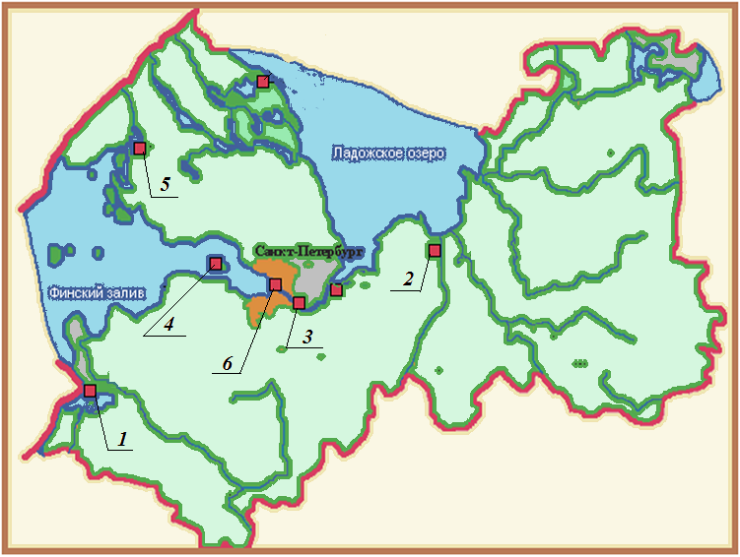

|  |  |  |  |
| --- | --- | --- | --- |
| № п/п | Название крепости | № п/п | Название крепости |
| 1 |  | 4 |  |
| 2 |  | 5 |  |
| 3 |  | 6 |  |

Допишите пропущенное название крепости

Орешек – ………………………….. – …………………………. – Петрокрепость

Корела - …………………………… - Приозерск

Ям – Ямбург – …………………………….

II. Ответьте на вопросы и заполните таблицу, используя карту дельты Невы.

1. На каком острове находится Приморский парк Победы?

а) Петроградском б) Елагином в) Крестовском

2. Какой остров гордо называли Островом просвещения или Русской Сорбонной?

а) Адмиралтейский б) Васильевский в) Петроградский

3. Стрелка Васильевского острова разделяет Неву на основные рукава

а) Большую Неву и Малую Неву б) Большую Невку и Малую Невку.

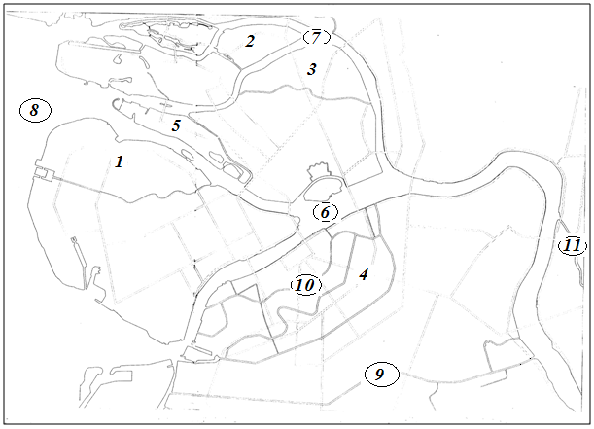

|  |  |  |  |
| --- | --- | --- | --- |
| № п/п | Название острова | № п/п | Название водных артерий |
| 1 |  | 6 |  |
| 2 |  | 7 |  |
| 3 |  | 8 |  |
| 4 |  | 9 |  |
| 5 |  | 10 |  |
|  |  | 11 |  |

III. Основание Санкт-Петербурга.

1. Соотнесите название храма, его порядковый номер, историческое событие.

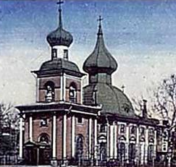1 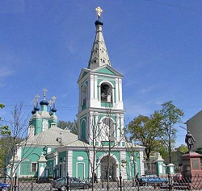 2 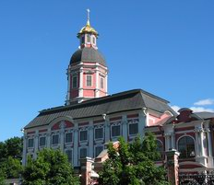 3

|  |  |  |
| --- | --- | --- |
| Название храма | № иллюстр. | Историческое событие |
| Благовещенская усыпальница |  |  |
| Собор Св. Сампсония Странноприимца |  |  |
| Собор Святой Троицы |  |  |

а) в честь победы в Полтавской битве б) в память победы над шведами под Выборгом

в) первое по времени каменное сооружение Александро-Невской лавры

2. Дата основания Санкт-Петербурга

а) 23 мая 1773 г. б) 16 мая 1703г. в) 17 мая 1803г.

3. В ходе какой войны, были освобождены Невские земли:

а) Невская война. б) Северная война. в) Холодная война

4. Верно ли утверждение, что дворец Меншикова является первым каменным зданием

Санкт-Петербурга

Да Нет

5. Как называлась первая площадь города

а) Красная б) Троицкая в) Дворцовая

IV. Памятники архитектуры.

Заполните таблицу.

|  |  |  |  |
| --- | --- | --- | --- |
| Название | № илл. | Архитектурный стиль (вписать букву) | Вписать фамилию архитектора |
| Михайловский дворец |  |  |  |
| Здание Биржи |  |  |  |
| Конногвардейский манеж |  |  |  |
| Строгановский дворец |  |  |  |
| Таврический дворец |  |  |  |
| Меншиковский дворец. |  |  |  |

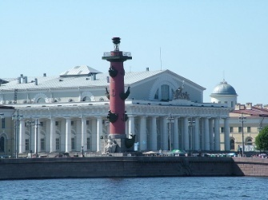1 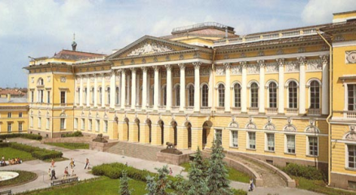 2 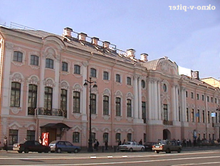 3

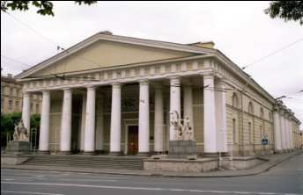 4 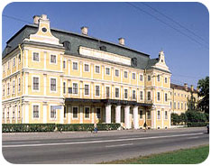 5 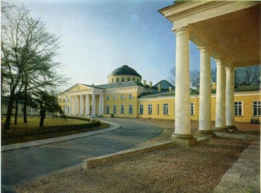 6

Вставьте название архитектурного стиля, букву впишите в таблицу.

а) Архитектурный стиль ……………………….. выражал патриотические чувства и прославлял государственное могущество России.

б) Главной чертой архитектуры ………………………… было обращение к формам античного зодчества как к эталону гармонии, простоты, строгости, логической ясности и монументальности.

в) Архитектуру ……………………………… отличают пространственный размах, динамичность, сложные, часто криволинейные формы, стремление к пышности, патетичности.

V. Культура Петербурга.

1. «…. Человек универсальных интересов и дарований. У него на равных правах с литераторами являлись музыканты, художники, актеры, и люди вовсе не имеющие прямого отношения к искусству». О ком здесь написано:

а) Е.А.Карамзиной б) В.Ф.Одоевском в) В.А.Жуковском.

2.В Петербурге большой популярностью пользовались балеты

а) Шарля Дидло б) А. А.Шаховского в) В.А. Каратыгина

3. Филармоническое общество, основанное в Петербурге, снимало зал

а) в доме Энгельгардта б) в Александринском театре в) в доме А.Н.Оленина

4. Выберите фамилию издателя, который первым опубликовал роман в стихах А.С.Пушкина «Евгений Онегин»

а) В.А.Плавильщиков б) А.Ф.Смирдин в) П.П.Свиньин

5. Подберите парные выражения (впишите в кружок соответствующую цифру):

|  |  |
| --- | --- |
| а) «В приходских училищах…» | 1. «…учились дети только дворян, желавших дать им светское воспитание…» |
| б) «В пансионах первого разряда…» | 2. «…и включал множество предметов, от математики и физики до латинского и греческого языков, так же обучали рисованию, пению, танцам, фехтованию, гимнастике». |
| в) «Гимназический курс был рассчитан на семь лет…» | 3. «…детей всех состояний и обоего пола обучали Закону Божию, чтению, письму и четырем правилам арифметики». |

VI. Знаменитые петербуржцы.

1. Подпишите памятник, соотнесите памятник и сведения о том, кому он поставлен (впишите в

кружок соответствующую букву).

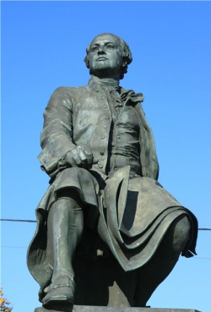 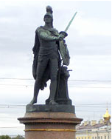 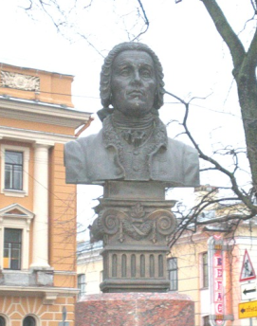

_______________ _________________ ________________

а) Для императрицы Елизаветы Петровны построил деревянный летний дворец,

граф, кавалер ордена Святой Анны, академик архитектуры, по его проекту началось строительство Гостиного двора.

б) Учёный - естествоиспытатель мирового значения, энциклопедист, химик и физик,

[поэт](http://ru.wikipedia.org/wiki/%D0%9F%D0%BE%D1%8D%D1%82), утвердил основания современного русского [литературного языка](http://ru.wikipedia.org/wiki/%D0%9B%D0%B8%D1%82%D0%B5%D1%80%D0%B0%D1%82%D1%83%D1%80%D0%BD%D1%8B%D0%B9_%D1%8F%D0%B7%D1%8B%D0%BA), открыл наличие

атмосферы у планеты Венера.

в) прославленный русский полководец, светлейший князь. Герой Отечественной войны 1812 года, полный кавалер ордена Святого Георгия.

г) Главнокомандующий, впервые в русской истории памятник поставили при жизни героя.

2. Где установлен первый конный монумент Петру I

а) на Исаакиевской площади б) у Михайловского замка в) на Сенатской площади

VII. Жемчужное ожерелье Петербурга.

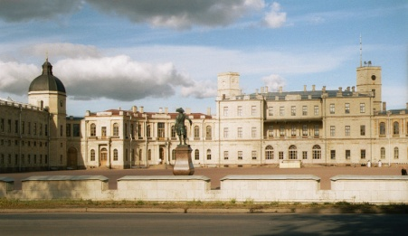 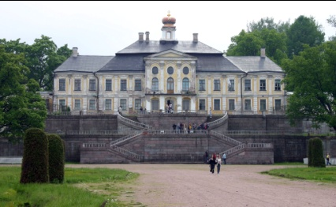 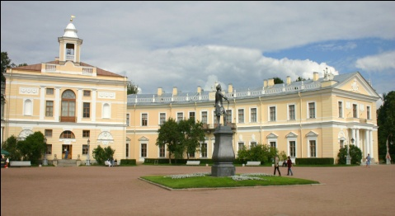

1.___________________ 2. __________________ 3._____________________

Подпишите архитектурные памятники. Определите лишнее здание, впишите в кружок. Приведите аргументы. ______________________________________________________________________

____________________________________________________________________________________________________________________________________________

______________________________________________________________________

VIII. Калининский район.

1. Как называется площадь в Калининском районе, в честь защитников Ленинграда

а) Славы б) Мужества в) Героев

1. Территория нашего района несколько раз меняла названия, как не назывался наш район?

а) Калининский б) Невский в) Выборгский г) Красногвардейский

3. Подпишите название памятника. Заполните таблицу.

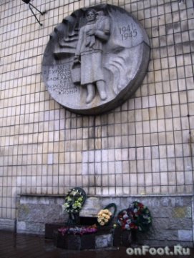 1 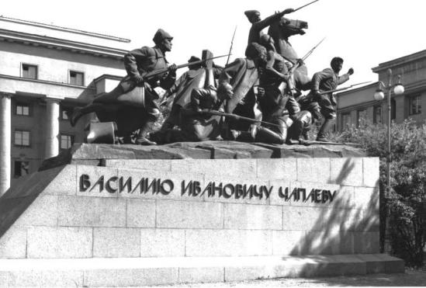 2 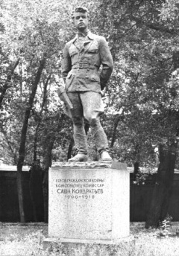 3

__________________ ___________________________ ________________

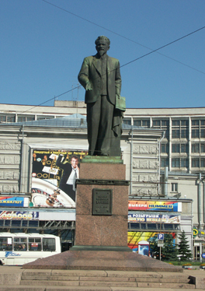 4 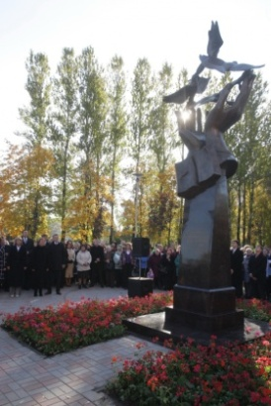 5 [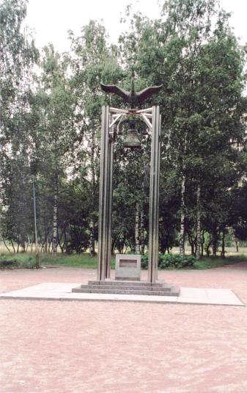](http://www.encspb.ru/image.php?file=big/2805472608.jpg) 6 ____________ ____________ ___________

|  |  |
| --- | --- |
| Памятники | № илл. |
| Общественным деятелям |  |
| Событиям Гражданской войны |  |
| Блокаде Ленинграда |  |
| II Мировой войне |  |
| Профессиональной деятельности |  |

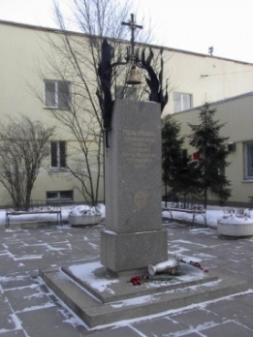 7 [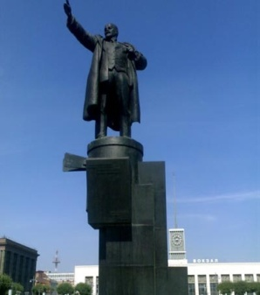](http://svpressa.ru/photo/6704.jpg) 8 ____________ _____________